МБУК ВР «МЦБ» им. М.В. Наумова
6+
Рябичевский отдел

Сценарий
Весна. Россия. Крым.
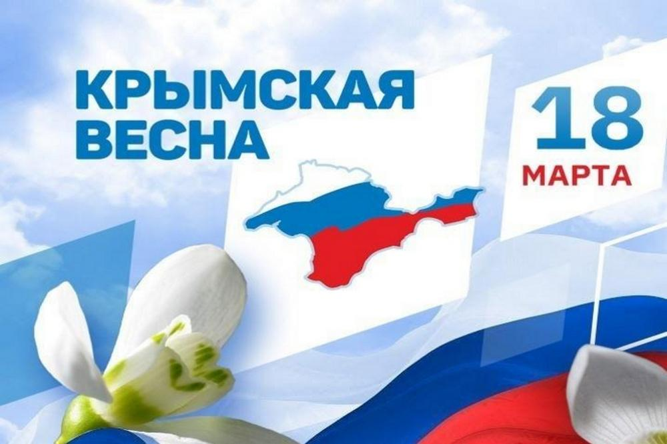

Составитель: Ткаченко М.В.

х. Рябичев
2024г.

Цель: формирование у детей представлений об истории Крыма как исконно русской территории; понимание причин и исторического значения воссоединения России и Крыма.
Форма проведения: патриотический час

1 слайд
1 ведущий: Добрый день, ребята! Сегодня особенный день у страны. Историческое событие, которое произошло 10 лет тому назад и заставило вновь говорить о торжестве справедливости.
2 ведущий: Россия и Крым навечно едины,
Вершится история нашей страны!
Великая слава, и гордость отныне
У всех россиян посилилась в груди!

1 ведущий:18 марта 2014 года Крым официально вошёл в состав Российской Федерации. Присоединение, а вернее – возвращение, этих территорий в состав России было зафиксировано межгосударственным договором, в Георгиевском зале Большого Кремлевского дворца в Москве главами России и Республики Крым.
2 ведущий: И флаг российский реет гордо
Такой знакомый и родной
Над древней крымскою землей.
Народ решил, сказавши твердо:
Мы возвращаемся домой!
2 слайд
1 ведущий: История преподносит нам разные сюрпризы, порой не совсем понятные. Именно так в 1954 году Украина получила в состав Республики Крым. В результате политического кризиса на Украине, в Крыму усилились пророссийские настроения, крымчане не приняли новую Киевскую власть.
3 слайд
2 ведущий: 16 марта в Крыму прошел всенародный референдум… Итоги референдума: 96, 77 % голосов за воссоединение с Россией. Все жители Крыма без исключения автоматически стали гражданами России со дня принятия Крыма в состав РФ. Наконец-то жители полуострова вновь стали с гордостью называть себя россиянами.

1 ведущий: Крымская звенящая весна,
Как же ты сияющее красива!
Счастьем изнутри озарена
И спешишь в объятия России!
Каблучки по камушкам стучат,
Локоны струятся золотые,
И похожа, в общем, на девчат
Синеокой матушки-России!
– Как зовут тебя, весна – красна! –
Юную крымчанку я спросила,
И смеясь ответила она:
– Мама с папой нарекли Россией!
И живёт на крымских берегах,
Где стоят платаны вековые,
Отражая Русь в своих глазах,
Девушка по имени Россия!
4 слайд
2 ведущий: В. В. Путин сказал: «В Крыму буквально все пронизано нашей общей историей и гордостью. В Крыму – могилы русских солдат, мужеством которых Крым в 1783 году был взят под российскую державу. Крым – это Севастополь, город великой судьбы, город-крепость и родина русского черноморского военного флота. После тяжелого, длинного, изнурительного плавания Крым и Севастополь возвращаются в родную гавань, в порт постоянной приписки – в Россию. Мы все преодолеем, мы все решим, потому что мы вместе. Слава России!».

Звучит песня «Крым – Россия! Навсегда!»
5 слайд
1 ведущий: История Крыма – это сплетение Востока и Запада, история греков и Золотой Орды, татар и запорожцев, церкви первых христиан и мечетей.
2 ведущий: Это легенда, это песня, записанная нотами пещерных городов, камнями средневековых замков и крепостей.
6 слайд
1 ведущий: История Крыма – это крещение князя Владимира. В 988 году Владимир крестился в Крыму, в Корсуне или Херсонесе, приняв греческую православную веру, которую исповедовала Византийская империя. При этом князь Владимир женился на принцессе Анне, сестре византийского императора Константина.
7 слайд
2 ведущий: История Крыма – это противостояние России с Крымским ханством и завоевание Крыма Екатериной второй. 8 (19) апреля 1783 года был издан манифест императрицы Екатерины II о присоединении Крыма к России. Это событие стало закономерным итогом длительной борьбы России с Крымским ханством и Турцией, которая держала Крым в вассальной зависимости.
8 слайд
1 ведущий: История Крыма – это Крымская война 1853-1856гг., когда против Российской империи выступила коалиция стран (Великобритания, Франция, Османская империя и Сардинское королевство).
9 слайд
2 ведущий: История Крыма – это героическая оборона Севастополя во время Великой Отечественной Войны, которая продемонстрировала всему миру, что советские войска могут стойко противостоять превосходящим силам противника и готовы биться насмерть.
10 слайд
1 ведущий: История Крыма — это великий труд и подвиг людей многих национальностей, это отвага, честь и доблесть наших солдат.
2 ведущий: Крым — это Россия! Россия — это Крым!
1 ведущий: Природы дивное созданье –
Волшебный Крым! Изгиб лозы,
Соленый бриз, звезды мерцанье…
Крым – воплощение мечты!
Мечты о вере православной,
Что укрепила Русь в веках,
О героических и славных
Победах в доблестных боях.
Вершили судьбы всей России
Суворов, славный Ушаков,
Толбухин, генерал Васильев…
Все здесь сплелось в глуби веков.

2 ведущий: О, славный Крым! Приют поэтов,
Романтиков и мудрецов.
Мечтал здесь Пушкин, Щепкин, Чехов,
Гайдар, Волошин, Королев…
Грин, Айвазовский, Вересаев,
Набоков, Горький, Мандельштам…
Сакральный оберег России –
Наш Крым, ты снова сильным стал.
11 слайд
1 ведущий: Крым – стратегическая база для черноморского флота, ключ не только к Черному морю, но и к Средиземному, а, следовательно, и к Атлантическому океану. В плане защиты границ РФ его значение трудно переоценить. Кроме того, Крым – богатейший регион, его экономический потенциал огромен.
2 ведущий: Крым уникален своим местоположением, природой, ландшафтом, множеством национальностей, переплетением культур. И каждый крымчанин любит свой край, свою Родину, знает свою культуру, уважительно относится к традициям других народностей. Ведь главное, что необходимо беречь – это мир на нашей планете!
1 ведущий: Дышит тихо усталое Черное море,
Отражая сто лун в зыбких бликах волны.
И с реальностью небо, похоже, не спорит,
Или это мне кажется со стороны.
Это Крым и, по совести, это Россия.
Это Крым — здесь везде только русская речь.
Это Крым — здесь названья до боли родные:
Симферополь и Ялта, Севастополь и Керчь.
Эту землю уже никогда не разделишь:
То, что связано кровью, не разорвешь,
И чужие знамена как свои не развесишь,
Остальное — лишь глупость да хитрая ложь.
12 слайд
2 ведущий: Еще раз поздравляем Вас с этим замечательным праздником дорогие друзья!
1 ведущий: Мы гордимся своей Родиной! Ее красотами, ее народами, ее широкой душой! Мирного неба над головой, процветания и доброты в сердца каждого из вас.
2 ведущий: Давайте вместе сохраним и приумножим славу Отчизны, ведь мы потомки народа – победителя! Пусть мир будет всегда.
1 ведущий: Дарите миру каждый день добро.
Дарите людям каждый день улыбки!
Пусть будет всем уютно и светло,
Родным своим прощайте все ошибки.
И мир вдруг станет от добра добрей,
И люди в мире станут все открыты,
Исчезнет зло, и станет мир светлей,
Не будет он тогда кроваво – зыбким.
Не будет войн и слез, не будет зла,
Не будет бед, потерь или бесчинства,
Пусть души будут словно зеркала,
Пусть победит мир, дружба и единство!

Список использованных источников

1. Об образовании Крымского федерального округа: Указ Президента РФ от
21.03.2014 N 168 // Собрание законодательства РФ. – 24март. – 2014. – N 12. –
ст. 1265

2. Крым в истории, культуре и экономике России: аннотированный каталог научных изданий, исследований, экспедиций и конференций, осуществленных при финансовой поддержке РФФИ / составители: Р. А. Казакова, И. Л. Равинская. – Москва : Российский фонд фундаментальных исследований, 2018. – 127, [1] с.

3. https://stihi.ru/2024/03/13/2595

